**ПРОГРАММА**

**РАЗВИТИЯ**





г. Хабаровск, 2021

**СОДЕРЖАНИЕ**

|  |  |
| --- | --- |
| Паспорт Программы развития | 4 |
| Введение | 8 |
| Раздел I. Характеристика текущего состояния детского сада | 9 |
| Раздел II. Концепция развития детского сада | 20 |
| Раздел III. Ключевые ориентиры программы развития: миссия, цели, задачи, этапы реализации и ожидаемые результаты | 21 |
| Раздел IV. Мероприятия по реализации программы развития | 23 |
| Раздел V. Мониторинг реализации программы развития | 28 |

**ПАСПОРТ ПРОГРАММЫ РАЗВИТИЯ**

|  |  |
| --- | --- |
| *Наименование программы* | Программа развития Частного дошкольного образовательного учреждения «Детский сад № 262 открытого акционерного общества «Российские железные дороги» (Детский сад № 262 ОАО «РЖД») на 2021-2026 год |
| *Разработчики программы* | Рабочая группа педагогического коллектива, утвержденная приказом Детского сада № 262 ОАО «РЖД» |
| *Координатор* | Заведующий Детским садом № 262 ОАО «РЖД» |
| *Исполнители* | Работники Детского сада № 262 ОАО «РЖД» |
| *Нормативно-правовая и методическая база для разработки программы* | 1.[Федеральный закон «Об образовании в Российской Федерации» от 29.12.2012 № 273-ФЗ](https://mini.1obraz.ru/#/document/99/902389617/).  2. Стратегия развития воспитания в РФ на период до 2025 года, утвержденная [распоряжением Правительства РФ от 29.05.2015 № 996-р](https://mini.1obraz.ru/#/document/99/420277810/).  3. Концепция развития дополнительного образования детей в РФ, утвержденная [распоряжением Правительства РФ от 04.09.2014 № 1726-р](https://mini.1obraz.ru/#/document/99/420219217/).  4. Федеральный проект «Цифровая образовательная среда» (п. 4.4 паспорта национального проекта «Образование», утв. президиумом Совета при Президенте РФ по стратегическому развитию и национальным проектам, протокол от 24.12.2018 № 16).  5. [Федеральный государственный образовательный стандарт дошкольного образования](https://mini.1obraz.ru/#/document/99/499057887/ZAP27UE3DK/) (ФГОС ДО).  6. Порядок организации и осуществления образовательной деятельности по основным общеобразовательным программам – образовательным программам дошкольного образования, утвержденный [приказом Минпросвещения от 31.07.2020 № 373](https://mini.1obraz.ru/#/document/99/565627315/).  7. СП 2.4.3648-20 «Санитарно-эпидемиологические требования к организациям воспитания и обучения, отдыха и оздоровления детей и молодежи», утвержденными постановлением главного санитарного врача от 28.09.2020 № 28;  8. СанПиН 1.2.3685-21 «Гигиенические нормативы и требования к обеспечению безопасности и (или) безвредности для человека факторов среды обитания», утвержденными постановлением главного санитарного врача от 28.01.2021 № 2;   1. Декларация прав ребенка;   10.Конвенция о правах ребенка;  11.Устав Детского сада № 262 ОАО «РЖД»;  12.Локальные нормативные акты Детского сада № 262 ОАО «РЖД» |
| *Срок реализации программы развития* | 5 лет (2021-2026 год) |
| *Основные этапы реализации программы* | *Первый этап:* разработка документов, направленных на методическое, кадровое и информационное развитие образовательной организации, проведение промежуточного мониторинга реализации программы.  *Второй этап*: реализация мероприятий, направленных на достижение результатов программы, промежуточный мониторинг реализации мероприятий программы, коррекция программы.  *Третий этап:* итоговый мониторинг реализации мероприятий программы, анализ динамики результатов, выявление проблем и путей их решения, определение перспектив дальнейшего развития. Подведение итогов и постановка новых стратегических задач развития |
| *Цель программы* | 1. Повышение качества образовательных, здоровьеформирующих и коррекционных услуг в организации, с учетом возрастных и индивидуальных особенностей детей. 2. Модернизация системы управления образовательной, инновационной и финансово-экономический деятельностью организации. 3. Создание адаптивной модели ДОУ, способствующей развитию творческой, целостной личности, посредством тесного сотрудничества с окружающим социумом и родителями, формированию основ базовой культуры личности, успешной социализации детей, обеспечивающей равные стартовые возможности для полноценного физического и психического развития, совершенствованию систем воспитания и дополнительного образования. |
| *Задачи программы* | * Повысить качество образования в ДОУ через внедрение современных педагогических технологий * Создать условия для повышения уровня профессиональной компетенции педагогов * Обеспечить организационное, научно-методическое, консультационное, экспертное сопровождение нового содержания образования в соответствии с основными направлениями модернизации образования * Обеспечить обновление предметно-развивающей среды ДОО, способствующей реализации нового содержания дошкольного образования и достижению новых образовательных ресурсов * *Оказание психолого-педагогической поддержки семьи и повышение компетентности родителей в вопросах развития и образования, охраны и укрепления здоровья детей* * Совершенствовать систему здоровьесберегающей деятельности, с учетом индивидуальных особенностей воспитанников ДОУ * *Создание условий для полноценного сотрудничества с социальными партнерами для разностороннего развития воспитанников* |
| *Ожидаемые результаты реализации программы* | Высокая конкурентоспособность детского сада на рынке образовательных услуг, обеспечение равных стартовых возможностей дошкольников.  Расширение спектра дополнительных образовательных услуг для детей и их родителей.  Разработка программы психолого-педагогической поддержки семьи и повышения компетенции родителей в вопросах развития и образования, охраны и укрепления здоровья детей.  Высокий процент выпускников ДОУ, успешно прошедших адаптацию в первом классе школы.  Внедрение в педагогический процесс новых современных форм и технологий воспитания и обучения в соответствии с требованиями ФГОС ДО, в том числе в рамках цифровизации образования.  Построение современной комфортной развивающей предметно-пространственной среды и обучающего пространства в соответствии с требованиями ФГОС ДО.  Реализация инновационных технологий: информатизация процесса образования (использование коллекции Цифровых образовательных ресурсов (ЦОР) в процессе обучения и воспитания дошкольников, повышения профессиональной компетентности работников детского сада); участие коллектива учреждения в разработке и реализации проектов разного уровня.  Улучшение материально-технической базы.  Снижение заболеваемости воспитанников, благодаря проектированию и реализации профилактической работы, коррекции нарушений в физическом развитии, приобщение детей к здоровому образу жизни и овладение ими разнообразными видами двигательной активности.   * Стабильность медико-педагогического состава детского сада, обеспечение 100% укомплектованности штатов. Достижение такого уровня профессиональной компетентности персонала учреждения, который позволит осуществлять квалифицированное медико-педагогическое сопровождение каждого субъекта образовательного процесса. * Улучшение материально-технического обеспечения для реализации программ дошкольного образования * Обогащение предметно-пространственной среды с в соответствии с   ФГОС ДО   * Положительная динамика состояния здоровья воспитанников   -Повышение компетентности педагогов в контексте целевых ориентиров, заданных ФГОС ДО   * Доступность системы дополнительного образования * Удовлетворенность семей воспитанников услугами ДОУ * Привлечение к образовательной деятельности ДОУ социальных партнеров, качественные показатели совместных проектов |
| *Структура программы* | Введение  Раздел I. Характеристика текущего состояния детского сада  Раздел II. Концепция развития детского сада  Раздел III. Ключевые ориентиры программы развития: миссия, цели, задачи, этапы реализации и ожидаемые результаты  Раздел IV. Мероприятия по реализации программы развития  Раздел V. Мониторинг реализации программы развития |
| *Порядок управления реализацией программы развития* | Текущее управление программой осуществляется администрацией детского сада. Корректировки программы осуществляются заведующим Детского сада № 262 ОАО «РЖД» |
| *Порядок мониторинга реализации программы развития* | Внутренний мониторинг осуществляется ежегодно в мае. Форма – аналитический отчет-справка о результатах реализации программы развития. Ответственный   – заместитель заведующего по УВР Детского сада № 262 ОАО «РЖД» |
| *Ресурсное обеспечение реализации программы развития* | 1. Кадровые ресурсы. На данный момент *10* педагогов имеют первую квалификационную категорию, *3 педагога* – высшую. На момент завершения программы доля педагогов с первой квалификационной категорией должна составить *20%*, с высшей – *45%*.  2. Материально-технические ресурсы. На данный момент образовательная организация полностью укомплектована для реализации образовательных программ дошкольного образования. На момент завершения программы развития детский сад должен создать материально-технические ресурсы для реализации программ дополнительного образования по следующим направлениям: технической, естественнонаучной, физкультурно-спортивной. |
| *Основные направления развития* | * Реализация образовательных программ, в соответствии с ФГОС ДО. * Развитие эффективности системы дополнительного образования. * Реализация мероприятий, направленных на здоровьесбережение воспитанников. * Ориентация воспитательной деятельности на гражданско-патриотическое развитие всех участников образовательного процесса. |
| *Период реализации программы* | 2021 – 2026 гг. |
| *Основные исполнители реализации программы* | Администрация, педагогический коллектив, сотрудники Детского сада  № 262 ОАО «РЖД», родители, представители социума, взаимодействующие с ДОУ |

**ВВЕДЕНИЕ**

Программа развития Частного дошкольного образовательного учреждения «Детский сад № 262 открытого акционерного общества «Российские железные дороги» (далее ДОУ) – это локальный акт образовательной организации, определяющий стратегические направления развития образовательной организации на среднесрочную перспективу. Программа определяет ценностно-смысловые, целевые, содержательные и результативные приоритеты развития, задает основные направления эффективной реализации государственного задания.

Программа развития предназначена для определения перспективных направлений развития образовательного учреждения на основе анализа работы ДОУ за предыдущий период.

Важной задачей является усиление образовательного потенциала дошкольного учреждения, поддержка разнообразия детства, построение образовательной деятельности на основе взаимодействия взрослых и детей, ориентированного на интересы и возможности каждого ребенка, учитывающего социальную ситуацию его развития.

Необходимость введения данной Программы развития, обусловлена пересмотром содержания образования, разработкой и внедрением новых подходов и педагогических технологий.

В основу реализации Программы развития положен современный программно-проектный метод, сочетающий управленческую целенаправленность деятельности администрации и творческие инициативы со стороны сотрудников ДОУ.

С целью вовлечения детей в различные виды деятельности, таких как творческие занятия, спортивные мероприятия, предусмотрено введение дополнительных образовательных услуг.

Программа развития включает в себя целевые программы, которые отражают приоритетные направления развития ДОУ.

Программа развития Детского сада № 262 ОАО «РЖД» является управленческим документом и после утверждения становится обязательным для исполнения всеми участниками образовательных отношений.



**РАЗДЕЛ 1**

**ХАРАКТЕРИСТИКА ТЕКУЩЕГО СОСТОЯНИЯ ДЕТСКОГО САДА**

**Общая информация**

|  |  |
| --- | --- |
| *Полное наименование образовательного учреждения* | Частное дошкольное образовательное учреждение «Детский сад  № 262 открытого акционерного общества «Российские железные дороги» |
| *Сокращенное наименование образовательного учреждения* | Детский сад № 262 ОАО «РЖД» |
| *Юридический адрес* | 680021, г. Хабаровск, ул. Владивостокская, 42 |
| *Фактический адрес* | 680021, г. Хабаровск, ул. Владивостокская, 42 |
| *Телефон* | 8 (48762) 38-32-63 |
| *Электронная почта* | [**detskiysad262oaorzd@mail.ru**](mailto:detskiysad262oaorzd@mail.ru) |
| *Официальный сайт* | [**detsad262oaorzd.ru**](http://detsad262oaorzd.ru/) |
| *Учредитель* | Учредителем «Детского сада № 262  является открытое акционерное общество «Российские  железные  дороги» |
| *Тип образовательного учреждения* | Дошкольное образовательное учреждение |
| *Вид образовательного учреждения* | Детский сад общеразвивающего вида |
| *Лицензия на образовательную деятельность* | № 1951 от «17» августа 2015г.  на осуществление образовательной деятельности выданная Министерством образования и науки Хабаровского края бессрочно  Серия 27ЛО1 № 0001048 |
| *Руководитель* | Сафронова Ирина Александровна |

Детский сад располагается в двухэтажном кирпичном здании, в введенном в эксплуатацию в 1968 году. Общая площадь помещений составляет 1939 м2. Проектная мощность – 10 групп. По плановой мощности детский сад рассчитан на 250 детей. Возрастной состав воспитанников от 3 года до 7 лет.

**Условия обучения в детском саду**

Основной структурной единицей дошкольного образовательного учреждения является группа детей дошкольного возраста. В настоящее время в учреждении функционирует 10 групп, из них:

* 2 группы младшего возраста,
* 3 групп среднего возраста,
* 3 группы старшего возраста,
* 2 группы подготовительного возраста

Режим работы ДОУ: с 7.30 до 18.00. Выходные дни: суббота, воскресенье, праздничные дни.

3 дежурные группы: с 7.30 до 19.30

**Материально-техническая база**

|  |  |
| --- | --- |
| **кабинет заведующего**  **21 кв.м.** | Стол письменный – 2 шт., шкаф книжный – 4 шт., телефон Ericsson – 1 шт., ., информационный стенд - 2 шт., комплект компьютерной техники (монитор homi системный блок, источник бесперебойного питания) – 1 шт., кресло – 1 шт., стул – 5шт., сейф –2 шт., столик приставной – 1 шт., притер Laserjet М 127– 1 шт., полка– 1 шт., кондиционер – 1 шт.часы-1 шт |
| **кабинет зам. зав. по УВР**  **15 кв.м.** | Стол письменный – 2 шт., шкаф-купе – 1 шт., телефон,факс Panasonic – 1 шт., информационный стенд - 1 шт., комплект компьютерной техники (монитор BenQ, системный блок, источник бесперебойного питания) – 1шт., кресло – 1шт., стул – 2 шт., столик приставной – 1 шт., принтер лазерный Laserjet Pro М127 – 1 шт., стеллаж – 1 шт., кондиционер – 1 шт. , методическая литература, методические пособия. Библиотека методической и  [детской литературы](https://pandia.ru/text/category/detskaya_literatura/), нормативная документация, подборка обучающих презентаций для педагогов и детей, дидактические пособия для занятий. |
| **кабинет зам. зав. по АХР**  **15,3 кв.м.** | Стол письменный – 1 шт., шкаф-купе – 2 шт., комплект компьютерной техники (монитор BenQ, системный блок, источник бесперебойного питания) – 1шт., кресло –1 шт., |
| **кабинет бухгалтерии**  **12 кв.м.** | Стол письменный – 2 шт., шкаф-купе – 1 шт., телефон Panasonic – 2 шт., факс Panasonic – 1 шт., информационный стенд «Бухгалтерский облик» - 1 шт., комплект компьютерной техники (монитор BenQ, системный блок, источник бесперебойного питания) – 2 шт., кресло – 2 шт., стул – 1 шт., тумба – 3 шт., столик приставной – 1 шт., притер Laserjet М1212 – 1 шт., принтер лазерный  Laserjet Pro М127 – 1 шт., стеллаж – 1 шт., кондиционер – 1 шт. |
| **медицинский кабинет**  **15 кв.м.** | Картотека медицинских карт воспитанников. Стеллаж открытый – 2 шт, стол письменный – 2 шт., кресло – 1 шт., стул -1 шт., ростомер медицинский – 1 шт., принтер лазерный  Laserjet Pro М127 – 1 шт., измеритель давления LD-71А (взрослый), часы – 1шт., информационный стенд – 2шт., библиотечка медицинских пособий и литературы  Таблица для определения остроты зрения. |
| **процедурный кабинет**  **7,1 кв.м.** | Стол медицинский - 1шт., кушетка – 1 шт., шкаф медицинский (для хранения медикаментов) – 1 шт., холодильник «Бирюса»- 1 шт., раковина – 1 шт.,  сумка-холодильник медицинская – 1 шт., гигрометр 1 шт. |
| **Изолятор**  **9,8 кв.м** | Кровать детская со спальными принадлежностями, стул детский, стол письменный со стулом, шкаф |
| **спортивный зал**  **48,6 кв.м** | Скамейки гимнастические, стенка гимнастическая, шкаф для инвентаря, музыкальный центр, , маты-4шт, батут, мягкие модули: , стойки- большие, средние, малые, канат, корзины, тоннели, фитбол мячи, сетка волейбольная, набор шариков для сухого бассейна, скакалки, обручи- большие, средник, малые кольца, мячи для метания, палки гимнастические, кубики, кегли, гантели, мячи - большие, средние, футбольные, мячи для метания, ворота, лыжи, клюшки, набор «Мини хоккей», экспандер, степ-платформа, мяч волейбольный, флажки, ленты, блины для переправы, «Мягкие палочки», кости и бананы, кони, сачки, султанчики, накидка с номером № 262, флаг - Олимпийский и Российский.  Кабинет ф.к.: стол, кресло, тюль, компьютер: мышь, клавиатура, колонки, процессор, монитор. стеллажи для инвентаря, шкаф, ведро для уборки кабинета, таз для мытья спорт оборудования, методическая литература. |
| **музыкальный зал**  **60,7 кв. м.** | Пианино, музыкальный центр, мультимедийное оборудование, экран; мебельная стенка; мольберт; фланелеграф; мягкие игрушки, музыкальные игрушки, куклы; музыкальные инструменты: металлофоны, ксилофоны, бубны, треугольники, маракасы, флейты, трещетки, колокольчики, барабаны, дудочки, кастаньеты, гармошки, набор шумовых музыкальных инструментов; театры: «Би-ба-бо», настольный театр, театр картинок, декорации к детским спектаклям; музыкально – дидактические игры, пособия; костюмы для взрослых: Баба Яга, клоун, осень, зима, весна, волшебник, Дед Мороз, Снегурочка, фея, русские народные костюмы и др.; костюмы для детей: форма железнодорожная, юбки, сарафаны, рубашки, персонажи театрализованных представлений и др |
| **логопедический кабинет**  **25,2 кв.м.** | Оборудование логопедического кабинета  Настенное зеркало, настенная лампа, шкафы для пособий и методической литературы, шкаф для верхней одежды, ковер напольный, компьютерный стол и стул, компьютер, полочки для пособий, журнальный столик, маркерная доска, маркеры, магниты, детские столы, стулья, пособия для обследования и развития слуха и интеллекта, для обследования и формирования фонематических процессов, звукопроизношения, связной речи, по лексическому запасу, по связной речи, грамматического строя речи, мелкой моторики, дыхания и голоса, пособия для обучения грамоте. |
| **кабинет психолога**  **10,2 кв.м.** | Стол рабочий (компьютерный) – 1 шт., кресло – 1 шт., стол детский-2 шт., стул детский-3 шт., шкаф-1 шт., ковер, компьютер, принтер, игрушки-персонажи, куклы, игрушки для исследования в действии (пирамидки, окрашенные в основные цвета, набор человечков на стойке, счетные палочки, Уникуб, шнуровки), дидактический материал (наборы картинок для группировки, наборы парных картинок, разрезные картинки, настольные игры по эмоциональному, познавательному развитию, наборы сюжетных картинок), аудиоматериалы, литература по общей, дошкольной, социальной педагогике и психологии, проективные, рисуночные тесты и методики для исследования познавательной и эмоционально-волевой сфер, особенности общения, детско-родительских отношений, психологического климата в коллективе). Безопасная пузырьковая колонна с мягким основанием и зеркалами, зеркальные шарики на потолке, мягкое ковровое покрытие, тематическое панно «Угадай, кто поет», стол детский-2 шт., стул детский-3 шт., оборудования для развития мелкой моторики «Волшебные мешочки». Игрушки для развития мелкой моторики, тактильного, слухового восприятия, внимания, мышления, социально-эмоционального развития. Кинетический песок (Kinetic Sand) 10 кг + формочки + песочница с крышкой. |
| **Костюмерная**  **7,8 кв.м.** | Стойки для костюмов, зеркало, костюмы новогодние, ролевые, парики, головные уборы, театральный реквизит, баннеры. |
| **кабинет ИЗОстудии**  **22,8 кв.м** | Стол рабочий (компьютерный) – 1 шт., кресло – 1 шт шкаф-3шт., компьютер, принтер. Столы детские-4, стулья-16 шт, мольберты, доска. Шкаф для хранения материала: для лепки: стеки, пластилин, доски; материал для рисования: гуашь, акварельные краски, альбомы, стаканчики для воды, кисти разных размеров, восковые мелки, пастель, палитры, цветные карандаши; материал для квилинга: цветная бумага, картон, ножницы, клей, кисти, салфетки. Демонстрационный материал: картины, плакаты репродукций художников. Методическая литература. |
| **кабинет дополнительного образования**  **7 кв.м.** | Столы детские, стулья, доска. Шкаф для хранения пособий: методической литературы, демонстративный материал (картины, плакаты), цветные карандаши, альбомы, краски, географическая карта Китая, детская китайская одежда, |
| **Игровая комната**  **15 кв.м.** | Оснащение компьютерное - игрового комплекса:  Системный блок-6 шт.  Монитор-6 шт.  Колонки-6 шт.  Наушники-6 шт.  Клавиатура-6 шт.  Компьютерный стол на 6 мест.  Специализированные компьютерные стулья с изменяемой высотой-6 шт.  Многофункциональное устройство (сканирование, печать, копирование)-  2 шт.  Программное обеспечение компьютерно-игрового комплекса  **Литература:**  1. Л.А.Коч, Ю.А.Бревнова «Дошколенок+компьютер: перспективно-тематическое планирование. Конспекты занятий с детьми 5-7 лет».  2.   А.В.Горячев «Всё по полочкам». Методические рекомендации к курсу информатики для дошкольников.  3.   Т.А.Шорыгина «Путешествие в Цифроград:Знакомимся с компьютером.-М.:ТЦ Сфера, 2012.-96 с.  Диски:  «Лунтик учит рисовать»,  «Дошколенок»,  «Информатика для дошкольников»,  «Машенька в цирке»  «Компьютер для дошкольников». |
| **Кабинет музыкальных руководителей**  **8 кв.м** | Стол – 1 шт., стул – 2 шт., шкаф – 1шт. Методическая литература: программа «Ладушки», И. Каплунова «Праздник каждый день» (младшие, средние, старшие, подготовительные  группы), М.Ю.Картушина «Сценарии оздоровительных досугов для детей» (младшие, средние, старшие, подготовительные  группы), О.Л.Князева «Приобщение детей к истокам русской народной культуры»,  М.Б.Зацепина «Музыкальное воспитание в детском саду», «Культурно-досуговая деятельность в детском саду», «Народные праздники в детском саду», Ж.Е.Фирилева  «Программа  «Са-Фи-Дансе» и др. Подписные издания: «Музыкальный руководитель», «Музыкальная палитра».  Компьютер , принтер |
| **Оснащение прачечной** | Стиральная машина Вязьма – 1 шт., стиральная машина «LG» - 2 шт., центрифуга Вязьма – 1 шт., каток гладильный Вязьма – 1 шт., машина сушильная Вязьма – 1 шт., утюг «Tefal»– 2 шт., ванна – 1 шт., шкаф для белья – 5 шт., вешало – 2 шт., гладильный стол – 1 шт., вешало -3 шт. |
| **Пищеблок**  **30,5 кв. м** | Стол производственный из нержавеющей стали-3 шт, мясорубка большая – 1 шт., мясорубка малая – 1 шт.. картофелечистка – 1 шт., раковина из нержавеющей стали (двойная) – 1 шт., овощерезка – 1 шт., столик – 3 шт. (2 –гор. цех). 1-хол. цех), стеллаж металлический – 5 шт., бойлер – 1 шт.. плита электрическая – 2 шт., шкаф жар.-1 шт., конвектомат – 1 шт.. таз из нержавеющей стали – 10 шт., таз алюминиевый – 4 шт., сотейник алюминиевый, таз эмалированный – 4 шт., ведро эмалированное – 1 шт., ведро из нержавеющей стали – 1 шт., кастрюля алюминиевая – 4 шт., бак пластик (под отходы) – 3 шт.. бак алюминиевый (25 л)-3 шт., ведро оцинкованное -1 шт., противни из нержавеющей стали – 17 шт. (для конвектомата), противни для жарочн.шкафа – 5 шт., часы – 1 шт., шумовка – 1 шт., поварешка – 2 шт., соусник – 1 шт., лопатка – 1 шт.. черпак – 1 шт., бак алюминиевый (40 л)-9 шт., (50 л)-4 шт., бак из нержавеющей стали (50 л) -2 шт., печь электрическая ПЭЖШ нержавейка с жарочным шкафом – 3 шт.,сковорода электрическая СЭСМ – 02 нержавейка – 1 шт., весы площадочные – 1 шт.,Ларь мороз. «Бирюса» - 2 шт, холодильник «Индезит» 2-х камерный – 1 шт., холодильник «LG» 2-х камерный -1 шт., морозильная камера «Стинол»- 1 шт., холодильник «Атлант» 2-х камерный -2 шт., весы эл.площ.-1 шт.,весы эл.(маленьки) -2 шт.,градусник в холодильник – 10 шт.. градусник воздушный – 1 шт., гигрометр – 2 шт., стул – 1 шт., калькулятор – 2шт., стол (стеллаж) – 4 шт., кондиционер – 1 шт., ножи -14 шт., ножницы -1 шт., овощечистка – 1 шт., дуршлак -2 шт. |
| **Кладовые**  **4 кв. м.** | 3 |
| **Прачечная**  **20,7 кв.м.** |  |
| **Санузел**  **7,8 кв.м** | 2 |
| **Элеваторный узел**  **23,8 кв.м.** | 1 |
| **Электрощитовая**  **5,4 кв.м.** | 1 |
| **ГРУППЫ** | Групповые помещения в полном объеме оснащены   мебелью отвечающей гигиеническим и возрастным особенностям воспитанников. |
| **Групповые комнаты** | 10 |
| **Спальные помещения** | 10 |
| **Приемные** | 10 |
| **Туалеты** | 10 |
| **Умывальные комнаты** | 10 |
| **Мойки** | 10 |
| **ИНФОРМАЦИОННЫЕ РЕСУРСЫ** |  |
| **Количество персональных компьютеров** | 15 |
| **Доступны для использования детьми** | 6 |
| **Количество компьютеров, имеющих доступ к сети Интернет** | 11 |
| **ОБЕСПЕЧЕНИЕ БЕЗОПАСНОСТИ** |  |
| **Видеонаблюдение:** |  |
| **Снаружи здания** | 17 камер |
| **Внутри здания** | 5 камер |
| **Мониторы видеонаблюдения** | Кабинет заведующего   пост охраны |
| **Тревожная кнопка** | На посту охраны |
| **Территория ДОУ** | Беседки 10 участков  Выносной материал.  Спортивная площадка  Концертная  Огород  Цветники |

Состояние материально - технической базы ДОУ соответствует педагогическим требованиям современного уровня образования, требованиям [техники безопасности](https://pandia.ru/text/category/tehnika_bezopasnosti/), [санитарно–гигиеническим нормам](https://pandia.ru/text/category/sanitarnie_normi/), физиологии детей, принципам функционального комфорта. Развивающая предметно пространственная среда в различных возрастных группах имеют свои отличительные признаки, периодически дополняется и обновляется с учетом «зоны ближайшего развития».

**Кадровая характеристика**

На момент написания программы развития общее количество педагогических работников 29 человек (заведующий детским садом, заместитель заведующего по УВР, методист, 19 воспитателей, 2 музыкальных руководителя, 1 инструктор по физической культуре, 2 учителя-логопеда, 1 педагог дополнительного образования по ИЗО,2 педагога дополнительного образования по английскому языку, 1 педагог-психолог, 1 соц.педагог).

Работник с медицинским образованием – 2 человека.

**Характеристика окружающего социума**

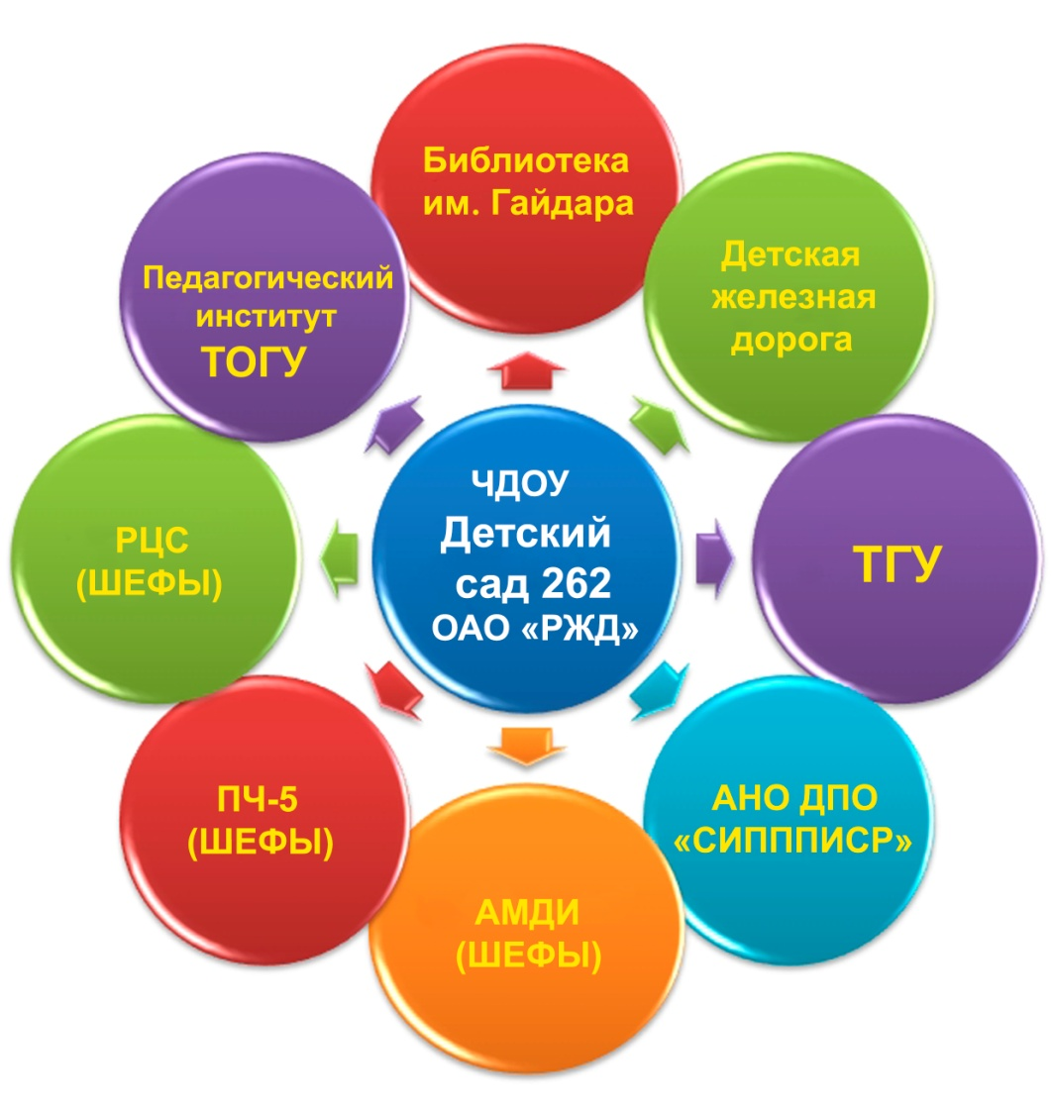

На образовательную ситуацию большое влияние оказывает социальное окружение. ДОУ тесно сотрудничает со следующими организациями:

* [МАОУ гимназия № 6,](https://khb-g6.ru/)
* [Хабаровская детская библиотека им. А. Гайдара,](https://khb-g6.ru/)
* Педагогический институт ТОГУ;
* [Малая Дальневосточная Железная Дорога;](https://khb-g6.ru/)
* [Региональный центр связи (шефская организация),](https://khb-g6.ru/)
* [Дистанция пути ПЧ-5 (шефская организация),](https://khb-g6.ru/)
* [Амурская механизированная дистанция инфраструктуры (шефская организация)](https://khb-g6.ru/)
* ФГАОУ ВО «Национальный исследовательский Томский государственный университет».
* АНО ДПО «Сибирский институт практической психологии, педагогики и социальной работы

Цель сотрудничества с данными организациями: создание единого образовательного пространства и атмосферы психологического комфорта для дошкольников на этапе подготовки к школьному обучению, а также всесторонне и гармоничное развитие личности дошкольников, развитие социальных и эстетических чувств, приобщение детей к высокохудожественной культуре, здоровому образу жизни.

На базе Детского сада № 262 ОАО «РЖД» работает  пилотная площадка научно –исследовательского проекта «Мышонок и его друзья»  совместно ФГАОУ ВО «Национальным исследовательским Томским государственным университетом».

Сибирским институтом повышения квалификации направлено на обеспечение профессионального роста педагогических кадров, способных осуществлять качественное дошкольное образование.

Взаимодействие детского сада с МАОУ Гимназией № 6 заключается в рамках преемственности. Экскурсии в школу, праздники, подготовка к школе, взаимопосещения различных мероприятий создают благоприятные условия для лёгкой адаптации детей, для дальнейшего обучения в школе.

Совместная работа с детской библиотекой оказывает положительное воздействие на развитие и социализацию личности ребенка-дошкольника, через освоение базовых **культурных** и нравственных ценностей общества посредством совместной деятельности детей, педагогов и родителей в пространстве детской библиотеки и ДОУ.

В детском саду № 262 ОАО «РЖД» уже более 10 лет существует опыт сотрудничества с шефскими организациями: [Региональный центр связи,](https://khb-g6.ru/) [Дистанция пути ПЧ-5,](https://khb-g6.ru/) [Амурская механизированная дистанция инфраструктуры.](https://khb-g6.ru/) В результате совместной работы детского сада с вышеуказанными организациями проводим раннюю профессиональную ориентацию на железнодорожные профессии, совместные субботники, развлечения, спортивные мероприятия.

**Информация о результатах образовательной деятельности**

Детский сад реализует в своей деятельности единый комплекс программно-методического обеспечения по созданию условий для воспитания, обучения и развития детей дошкольного возраста. Воспитательно-образовательная работа в ДОУ ведется по основным направлениям: физическое развитие, познавательное развитие, речевое развитие, художественно-эстетическое развитие, социально-коммуникативное развитие. Образовательная деятельность осуществляется по следующим программам:

1. Основная образовательная программа разработанная на основе программы «От рождения до школы» под редакцией Н.Е. Вераксы, М. А. Васильевой, В.В. Гербовой, Т.С. Комаровой.
2. Парциальная программа «Основы безопасности детей дошкольного возраста» под редакцией И.И. Андреевой, О.Л. Князевой, Л.С. Стеркиной
3. Парциальная программа «Физическая культура – дошкольникам» под редакцией Л.Д, Глазыриной
4. Парциальная программа «Юный эколог»/ С.Н. Николаева
5. Парциальная программа по изобразительному творчеству дошкольников «Шаг в искусство» / Погодина С. В.
6. Программа «Железнодорожные традиции в воспитании дошкольников» / Якунина Т. В., Е. В. Блохина.
7. Парциальная программа «Английский для дошкольников» / Ю. А. Комарова.
8. Программа по познавательномк-исследовательскому развитию дошкольников / А. И. Иванова, Н. В. Уманская.

Мониторинг освоения образовательной программы детьми по разным видам деятельности, проводимая специалистами и воспитателями показал следующие результаты выполнения программы и готовность детей к школе

В детском саду оказываются платные дополнительные услуги. Ведутся кружки:

– ИЗОдеятельность «Кисточка», «Радуга»

-Таеквандо

-робототехника

-подготовка к школе

* 1. **СИСТЕМА УПРАВЛЕНИЯ**

Управление детским садом осуществляется в соответствии с действующим законодательством Российской Федерации:

* + Законом Российской Федерации от 29.12.2012 года № 273-ФЗ «Об образовании в Российской Федерации»;
* Приказом Минобрнауки России от 30.08.2013 № 1014 "Об утверждении Порядка организации и осуществления образовательной деятельности по основным образовательным программам дошкольного образования";
* Приказом Министерства образования и науки Российской Федерации от 17 октября 2013 г. № 1155 "Об утверждении федерального государственного образовательного стандарта дошкольного образования»;
* СП 2.4.3648-20 «Санитарно-эпидемиологические требования к организациям воспитания и обучения, отдыха и оздоровления детей и молодежи», утвержденными постановлением главного санитарного врача от 28.09.2020 № 28;

- СанПиН 1.2.3685-21 «Гигиенические нормативы и требования к обеспечению

безопасности и (или) безвредности для человека факторов среды обитания»,

утвержденными

постановлением главного санитарного врача от 28.01.2021 № 2;

* Конвенцией ООН о правах ребёнка;
* Уставом ;
* Договором между ДОУ и родителями.

В детском саду разработан пакет документов, регламентирующих деятельность учреждения: Устав детского сада, локальные акты, договоры с родителями, педагогами, обслуживающим персоналом, должностные инструкции. Имеющаяся структура системы управления соответствует Уставу детского сада и функциональным задачам.

Управление в детском саду строится на принципах единоначалия и самоуправления, обеспечивающих государственно-общественный характер управления.

Формами самоуправления являются:

* + Общее собрание трудового коллектива,
  + Педагогический совет,
  + Родительский комитет.

Порядок выборов в органы самоуправления и их компетенции определяются Уставом детского сада. Непосредственное управление детским садом осуществляет заведующий.

Действующая организационно-управленческая структура позволяет оптимизировать управление, включить в пространство управленческой деятельности всех участников образовательного процесса. Основной целью деятельности Учреждения является осуществление образовательной деятельности по образовательным программам дошкольного образования.

Учреждение осуществляет следующие виды деятельности:

* дошкольное общее образование (предшествующее начальному общему образованию);
* дополнительное образование детей.

Предметом деятельности Учреждения является:

* реализация образовательной программы дошкольного образования и дополнительных общеразвивающих программ;
* реализация дополнительных платных образовательных услуг за пределами основной образовательной программы.

Приоритеты развития системы управления направлены на продолжение реализации приоритетных направлений деятельности учреждения во взаимодействии детского сада, семьи и общественности и на:

* Повышение качества учебно-воспитательного процесса.
* Повышение профессионального мастерства педагогических кадров, изучение и внедрение инновационных технологий, методов и форм обучения.
* Повышение уровня физической подготовленности детей через создание оптимального двигательного режима, обеспечивающего удовлетворение биологической активности и рационального соотношения разных видов деятельности подобранных с учетом возрастных и максимальное удовлетворение интересов и потребностей детей в деятельности;
* Обогащение спектра оздоровительных и закаливающих мероприятий, профилактических процедур, способствующих снижению заболеваемости детей, улучшение условий для оздоровления детей;
* Поиск инновационных подходов во взаимодействии ДОУ с семьей, социальным окружением;
* Развитие системы дополнительных образовательных услуг в рамках единых подходов к воспитанию и образованию с целью учёта всех интересов участников образовательного процесса.
* Совершенствование дифференцированного подхода к детям в процессе занятий и в нерегламентированной деятельности индивидуальных особенностей детей;
* Развитие и обогащение предметной среды в дошкольном учреждении и укрепление материально-технической базы;
* Расширение связей с учреждениями-партнерами.
* Создание системы поддержки способных и одаренных детей и педагогов через фестивали, конкурсы, проектную деятельность.

По мере необходимости заведующим ДОУ издаются приказы, которые подразделяются на:

* + приказы по воспитательно-образовательной деятельности;
  + приказы по основной деятельности.

На основании Порядка разработки, принятия и утверждения локальных нормативных актов в детском саду принимают необходимые новые локальные акты, регламентирующие деятельность ДОУ. Акты принимаются на педагогическом совете, общем собрании и утверждаются приказом заведующего.

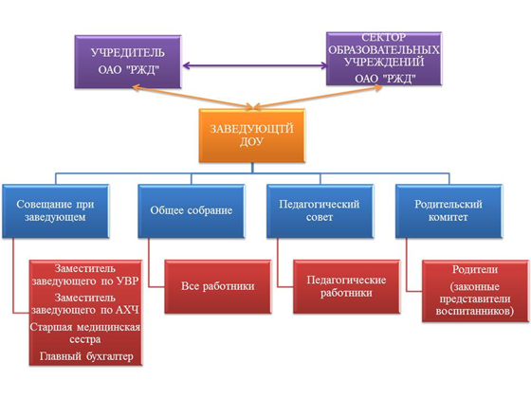

**РАЗДЕЛ 2**

**КОНЦЕПЦИЯ РАЗВИТИЯ ДЕТСКОГО САДА**

Актуальность разработки программы развития обусловлена модернизацией системы образования Российской Федерации, а именно выход новых нормативных документов, диктующих основные положения и нормы функционирования современного детского сада.

Ключевая идея развития детского сада ориентирует коллектив на создание качественного образовательного пространства, способствующего развитию и саморазвитию всех участников образовательного процесса: педагогов, воспитанников и их родителей (законных представителей).

Качественное внедрение ФГОС ДО в образовательном процессе требует комплекса мероприятий по обновлению содержания и выбору технологий в образовательный процесс. Предстоит дальнейшая работа по перестроению сознания педагогов с учебно-дисциплинарной модели построения образовательного процесса и общения с детьми на модель личностно-ориентированную.

Существенные изменения в системе образования требуют изменений в квалификационном уровне педагогов. Современный педагог должен обладать многими качествами: компетентность, творчество, гуманность, нравственность, обладать точными знаниями современных педагогических технологий и умело их применять в своей работе.

Основной вектор деятельности детского сада направлен на развитие индивидуальных личностных ресурсов ребенка, его творческих способностей и ведущих психических качеств. Личностно-ориентированный подход в центр образовательной системы ставит личность ребёнка, обеспечение комфортных, бесконфликтных и безопасных условий ее развития, реализации ее природных потенциалов. Эту тенденцию учитывает и рабочая программа воспитания, на основе которой детский сад ежегодно разрабатывает календарный план воспитательной работы. Рабочая программа воспитания и календарный план воспитательной работы являются составными частями ООП ДО.

С целью успешной реализации основных направлений развития детского сада до 2024 года работники проходят повышение квалификации в соответствии с разделом программы «Мероприятия по улучшению кадрового состава»

**РАЗДЕЛ 3**

**КЛЮЧЕВЫЕ ОРИЕНТИРЫ ПРОГРАММЫРАЗВИТИЯ: МИССИЯ, ЦЕЛИ, ЗАДАЧИ, ЭТАПЫ РЕАЛИЗАЦИИ И ОЖИДАЕМЫЕ РЕЗУЛЬТАТЫ**

**Миссия детского сада**заключается в создании условий, обеспечивающих высокое качество результатов образовательного процесса по формированию ключевых компетенций дошкольников, опираясь на личностно-ориентированную модель взаимодействия взрослого и ребенка с учетом его психофизиологических особенностей и индивидуальных способностей.

**Ключевые приоритеты развития детского сада до 20*26* года:**

* эффективная реализация комплексной программы развития, воспитания и укрепления здоровья детей раннего и дошкольного возраста, обеспечивающую условия для развития способностей ребенка, приобщение его к основам здорового образа жизни, формирование базовых качеств социально ориентированной личности, обогащенное физическое, познавательное, социальное, эстетическое и речевое развитие;
* уточнение критериев оценки образовательной деятельности детей через поэтапное введение интегральной системы оценивания, внедрение современных методик определения результативности в развитии детей;
* обеспечение преемственности дошкольного и начального общего образования, преемственности дошкольного, дополнительного и семейного образования, интеграции всех служб детского сада в вопросах развития детей;
* построение личностно-ориентированной системы образования и коррекционной помощи, характеризующуюся мобильностью, гибкостью, вариативностью, индивидуализированностью подходов;
* расширение участия коллектива, родительского актива и представителей социума в выработке, принятии и реализации правовых и управленческих решений относительно деятельности детского сада;
* создание системы поддержки способных и одаренных детей и педагогов через конкурсы разного уровня, проектную деятельность;
* усиление роли комплексного психолого-педагогического сопровождения всех субъектов образовательного процесса;
* повышение профессионального мастерства педагогов.

Целью программы является повышение конкурентных преимуществ детского сада в условиях быстро меняющейся экономико-правовой среды.

**Указанная цель будет достигнута в процессе решения следующих задач:**

* расширение спектра качественных образовательных, коррекционных и информационно-консультативных услуг;
* внедрение в практику детского сада новых форм работы с воспитанниками, в том числе цифровых;
* развитие сетевого взаимодействия со спортивными организациями и организациями сферы культуры;
* мониторинг процесса реализации ФГОС ДО в детском саду;
* повышение качества работы с одаренными детьми;
* реализация программы здоровьесбережения воспитанников.

**Этапы реализации:**

* Первый этап реализации Программы развития: разработка документов, направленных на методическое, кадровое и информационное обеспечение развития детского сада, организацию промежуточного и итогового мониторинга реализации программы.
* Второй этап реализации программы развития: реализация мероприятий, направленных на достижение результатов программы, промежуточный мониторинг реализации мероприятий программы, коррекция программы.
* Третий этап реализации программы развития: итоговый мониторинг реализации мероприятий программы, анализ динамики результатов, выявление проблем и путей их решения, определение перспектив дальнейшего развития. Подведение итогов и постановка новых стратегических задач развития.

**РАЗДЕЛ IV**

**МЕРОПРИЯТИЯ ПО РЕАЛИЗАЦИИ ПРОГРАММЫ РАЗВИТИЯ**

**Вызов среды. Проблема.**

Все чаще в детский сад поступают дети, имеющие помимо предрасположенности к простудным заболеваниям, те или иные функциональные и морфологические отклонения в состоянии здоровья (высокий процент патологии опорно-двигательного аппарата среди детей), требующие повышенного внимания, консультаций специалистов.

Рост числа взрослых (родителей воспитанников) с низким уровнем культуры здоровья, проявляющих инертность в ведении здорового образа жизни.

Хотя физкультурно-оздоровительная и лечебно-профилактическая работа детского сада и ведутся в системе, но требуют серьезной коррекции мониторинга здоровьесберегающей и здоровьеформирующей деятельности детского сада и взаимодействия с социумом в вопросах поддержания и укрепления здоровья всех участников образовательного процесса.

В детском саду отсутствует физиотерапевтический кабинет, малый зал лечебной физкультуры, оборудованный мини-тренажёрами. Недостает работников с медицинским образованием, чтобы организовывать физиолечение, массаж. Недостаточный объем финансирования не допускает возможности реабилитационной работы с детьми НОДА*.*

**Перспективы развития**

Разработка программы психолого-педагогической поддержки семьи и повышения компетенции родителей в вопросах развития и образования, охраны и укрепления здоровья детей, организация коррекционной работы с детьми НОДА инструктором по лечебной физкультуре на платной основе, ведение инновационной деятельности учреждения в данном направлении. Это поможет, в конечном счете, добиться стабильной положительной динамики в вопросах поддержания и укрепления здоровья подрастающего поколения, приобщения к здоровому образу жизни заинтересованного взрослого населения.

**Возможные риски**

Потенциальные потребители образовательных услуг могут недооценивать значимость физкультурно-оздоровительной работы дошкольников, предпочитая посещение дополнительных занятий художественно-эстетического и познавательного циклов. Рост поступления в дошкольное образовательное учреждение детей с осложненными диагнозами, с подготовительной группой здоровья.

**Мероприятия по периодам реализации программы**

|  |  |  |
| --- | --- | --- |
| ***Первый этап***  ***(2021-2022 гг.)*** | ***Второй этап***  ***(2022-2024гг.)*** | ***Третий этап***  ***(2024 – 2025 гг.)*** |
| 1. Мониторинг качества здоровьесберегающей и здоровьеформирующей деятельности в учреждении.  2. Создание условий для оптимизации системы физкультурно-оздоровительной работы в детском саду.  3. Создание условий для осуществления в детском саду работы по профилактике заболеваний, пропаганде здорового образа жизни.  4. Совершенствование системы мониторинга качества здоровьесберегающей и здоровьеформирующей деятельности учреждения. | 1. Совершенствование структуры и внедрение в практику детского сада программы по формированию культуры здорового и безопасного образа жизни детей дошкольного возраста и индивидуальной работы с детьми по поддержанию и укрепления здоровья детей раннего и дошкольного возраста.  2. Организация распространения положительного опыта по формированию культуры здорового и безопасного образа жизни, здоровьесберегающей и здоровьеформирующей деятельности учреждения и семей воспитанников.  3. Разработка и реализация комплексного плана профилактики возникновения у воспитанников вредных привычек, формирования у них культуры здоровья. Организация межведомственного взаимодействия в этом направлении.  4. Разработка совместных планов работы с учреждениями здравоохранения.  5. Реализация системы мероприятий, направленных на укрепление здоровья, снижения заболеваемости работников детского сада. | 1. Комплексная оценка эффективности формирования культуры здорового и безопасного образа жизни, здоровьесберегающей и здоровьеформирующей деятельности детского сада.  2. Транслирование опыта работы дошкольной организации в вопросах приобщения детей и взрослых к культуре здоровья через систематический выпуск буклетов и информационных листовок и их распространение.  3. Мониторинг эффективности работы по профилактике заболеваний и асоциального поведения среди выпускников детского сада, целесообразности работы по профилактике ценностей здорового образа жизни.  4. Разработка и реализация проектов по формированию культуры здоровья и безопасного образа жизни, здоровьесберегающей и здоровьеформирующей направленности. |

**Мероприятия по улучшению кадрового состава**

**Вызов среды. Проблема.**

Старение педагогических кадров. Несоответствие потребности родителей в высококвалифицированных педагогических кадрах для своих детей и постоянно снижающегося престижа педагогических профессий.

Обостряется проблема профессионального выгорания педагогических кадров.

Инертность, недостаточно высокий уровень аналитико-прогностических и проектировочных умений ряда педагогов не позволяет им достойно представить опыт своей работы.

Часть педагогов имеют потенциал к работе в инновационном режиме, они участвуют в работе временных творческих групп, участвуют в конкурсах профессионального мастерства, обобщают свой опыт работы, внедряют в образовательный процесс новинки педагогической науки и практики. Именно эти педагоги, готовые к повышению своей компетентности, аттестации на более высокую квалификационную категорию, смогут составить инновационный стержень учреждения и, как следствие, обеспечить максимально возможное качество образовательной услуги.

**Возможные риски**.

Дальнейшее «старение» коллектива, отток квалифицированных кадров в связи с переходом к новым моделям дошкольного образования.

**Мероприятия по периодам реализации программы**

|  |  |  |
| --- | --- | --- |
| ***Первый этап***  ***(2021-2022гг.)*** | ***Второй этап***  ***(2022-2023 гг.)*** | ***Третий этап***  ***(2024 – 2025 гг.)*** |
| 1. Анализ актуального состояния кадровой обстановки в учреждении.  2. Разработка комплексного поэтапного плана по повышению профессиональной компетентности медико-педагогического и обслуживающего персонала в условиях реализации ФГОС ДО.  3. Разработка стратегии повышения привлекательности учреждения для молодых специалистов.  4. Пересмотр содержания Правил внутреннего трудового распорядка, Коллективного договора детского сада.  5. Создание условий для составления портфолио каждого педагога образовательного учреждения, как формы обобщения опыта педагогической деятельности. | 1. Реализация плана мотивирования и стимулирования инновационной деятельности и проектной культуры педагогов, профилактики профессионального выгорания, стремления к повышению своей квалификации.  2. Организация межведомственного взаимодействия, создание системы социального партнерства с организациями образования, культуры, здравоохранения города.  3. Обеспечение научно-методического сопровождения образовательного, оздоровительного и коррекционного процессов в рамках ФГОС ДО, осуществления исследовательской и проектной деятельности педагогов.  4. Осуществление комплекса социально-направленных мероприятий с целью создания положительной мотивации труда у сотрудников.  5. Осуществление портфолизации достижений каждого педагога в соответствии с ФГОС ДО. | 1. Комплексная оценка эффективности введения профессионального стандарта педагога.  2. Определение перспективных направлений деятельности детского сада по повышению профессионального уровня работников.  3. Выявление, обобщение и транслирование передового педагогического опыта на разных уровнях через конкурсы профессионального мастерства, участие в конференциях, публикации в СМИ, сайте детского сада, проектную деятельность и т.д.  4. Анализ эффективности мероприятий, направленных на социальную защищенность работников детского сада. |

**Мероприятия по материально-технической модернизации детского сада**

**Перспективы развития**

*Налаживание связей со СМИ будет способствовать повышению имиджа учреждения среди заинтересованного населения; обеспечит возможность для транслирования передового педагогического опыта работников детского сада в области дошкольного образования.*

*Использование ИКТ в образовательном процессе позволит перевести его на более высокий качественный уровень.*

**Мероприятия по периодам реализации программы**

|  |  |  |
| --- | --- | --- |
| ***Первый этап (2021-2022 гг.)*** | ***Второй этап (2022-2024 гг.)*** | ***Третий этап (2024 – 2025 гг.)*** |
| 1. Создание системы условий, обеспечивающей всю полноту развития детской деятельности и личности ребенка, включающей ряд базовых компонентов, необходимых для полноценного физического, эстетического, познавательного, речевого и социального развития детей.  2. Анализ степени удовлетворенности родителей качеством образовательных услуг, предоставляемых детским садом и повышение престижа дошкольного учреждения среди потенциальных потребителей образовательных услуг (в рамках социологического мониторинга):   * анкетирование; * выпуск рекламных буклетов и информационных листовок; * организация дней открытых дверей; * проведение досуговых и информационно-просветительских мероприятий для родителей; * трансляция передового опыта детского сада через СМИ, сеть Интернет.   3. Организация межведомственного взаимодействия с целью повышения качества работы с родителями. Заключение договоров о сотрудничестве и планов взаимодействия с МБОУ Школа № 3, детской библиотекой и др. организациями. | 1. Работы по обновлению предметно-пространственной среды и материально-технической базы детского сада за счет различных источников финансирования.  2. Дифференцированная работы с семьями воспитанников и родителями, с детьми раннего и дошкольного возраста:  - по повышению педагогической и валеологической культуры молодых родителей;  - повышение престижа детского сада среди заинтересованного населения при помощи досуговой деятельности.  3. Повышение престижа детского сада среди заинтересованного населения через налаживание связей со СМИ (публикации, репортажи), полиграфическими организациями (буклеты, листовки), сетью Интернет (совершенствование работы официального сайта организации), портфолизации воспитанников и детского сада в целом. | 1. Анализ эффективности внедрения ресурсосберегающих технологий.  2. Мониторинг престижности дошкольной образовательной организации среди родителей с детьми раннего и дошкольного возраста.  3. Комплексная оценка эффективности реализации программы психолого-педагогической поддержки семьи и повышения компетенции родителей в вопросах развития и обучения, охраны и укрепления здоровья детей.  4. Поддерживание положительного имиджа детского сада, обеспечение возможности для транслирования передового педагогического опыта работников детского сада в области дошкольного образования. |

**Мероприятия по актуализации локальных нормативных актов детского сада**

**Вызов среды. Проблема.**

В 2020 году существенно изменилась нормативная база, которая регулирует деятельность детского сада. Много нормативных документов уже вступило в силу, значительное количество вступит в силу в первой половине 2021 года. В связи с этим устарела большая часть локальных нормативных актов детского сада.

**Перспективы развития**

Надо создать рабочую группу для актуализации локальных нормативных актов детского сада в составе: заместителя заведующего, социального педагога и специалиста по кадрамя. Поручить членам рабочей группе провести ревизию локальных нормативных актов детского сада и подготовить проекты их изменений. Срок – до сентября-октября 2021 года.

**Мероприятия по цифровизации детского сада**

**Вызов среды. Проблема.**

С каждым годом цифровые технологии становятся все доступнее и совершеннее. Дети включаются в цифровой мир почти с рождения. При актуальной цифровизации образовательной среды и всей работы детского сада важно сохранить сенсорное развитие ребенка как первую чувственную ступень познания окружающего мира и формирования мышления.

**Перспективы развития**

В современных условиях первоочередным становится цифровое развитие педагога, который взаимодействует с детьми, совершенствование технической базы дошкольной организации для упрощения и повышения эффективности ее работы. В связи с этим детский сад планирует принять участие в федеральном проекте «Цифровая образовательная среда»: обновить компьютерное оборудование и повысить квалификацию работников до декабря 2021 года.

**РАЗДЕЛ  IV.**

**МОНИТОРИНГ РЕАЛИЗАЦИИ ПРОГРАММЫ РАЗВИТИЯ**

|  |  |
| --- | --- |
| **Ожидаемые результаты** | **Критерии эффективности** |
| Улучшение качества предоставляемых образовательных услуг через обновление структуры и содержания образовательного процесса с учетом внедрения инновационных подходов | Устойчивая положительная динамика образовательных достижений воспитанников и состояния их здоровья. Рост удовлетворенности родителей учащихся качеством образовательных услуг по результатам анкетирования |
| Повышение эффективности психолого-педагогической помощи детского сада | Стабильная положительная динамика в вопросах поддержания и укрепления здоровья подрастающего поколения, приобщения к здоровому образу жизни заинтересованного взрослого населения. |
| Дальнейшая информатизация образовательного процесса и управления | Интеграции детей с различным состоянием здоровья, уровнем развития, степенью адаптированности в условиях дифференцированных микрогрупп для достижения максимального качества образовательного процесса.  Создания целостной системы, в которой все этапы работы с ребенком, были бы взаимосвязаны. |
| Расширение перечня образовательных возможностей, социально-образовательных партнерств | Увеличение доли использования ИКТ-инструментов в образовательном процессе и администрировании |
| Повышение эффективности системы по работе с одаренными и талантливыми детьми | Детский сад налаживает сетевое взаимодействие с другими организациями для образовательного и иных видов сотрудничества |
| Модернизация образовательной среды: пополнение материально-технических ресурсов детского сада современным учебным компьютерным оборудованием и программным обеспечением | Повышение результативности по выявлению, поддержке и сопровождению одаренных детей и рост результативности интеллектуально-творческих достижений |
|  | Увеличение доли современного учебного ИКТ-оборудования и программного обеспечения |

**«ПАРТНЕРЫ»**

**проект**

**Проблема**: недостаточная готовность и включенность родителей в управление качеством образования детей.

**Цель:** создание условий для повышения компетенции родителей, в том числе для раннего развития детей в возрасте до трех лет путем предоставления психолого-педагогической помощи, методической – консультативной помощи родителям (законным представителям) детей.

**Задачи**:

1. Вовлекать родителей в построение образовательного процесса, посредством постоянного их информирования.

2. Способствовать актуализации позиции партнерства между участниками образовательного процесса.

3. Найти формы эффективного взаимодействия ДОУ с социальными партнерами по вопросам воспитания.

4. Формировать положительный имидж, как образовательного учреждения, так и социального партнера.

5. Обновление информационного раздела на сайте ДОУ, направленного на оказание информационно-просветительской, методической и консультационной поддержки родителям детей, в том числе в возрасте до трех лет по вопросам образования и воспитания, обеспечивающий взаимодействие родителей с образовательными организациями и способствующий формированию родительского сообщества

**Ожидаемый результат:**

1**.**Повышение педагогической культуры родителей

2.Повышение педагогической компетенции всех участников инновационного проекта.

3.Открытость воспитательного и образовательного процесса для всех участников проекта.

4.Повышение педагогической компетенции родителей через создание инструмента для дистанционного образования воспитанников опосредованно через дистанционное образование родителя.

5.Кооперация деятельности детского сада и семьи.

**Мероприятия по годам: 2020-2024гг.**

**1 этап – подготовительный**

- Анкетирование

-Сбор семейного анамнеза

-Мониторинг социального состава семьи

**2 этап – внедренческий**

-организация индивидуального консультирования по вопросам воспитания и развития

-родительские групповые собрания

-внедрение активных форм работы с семьей ( мастер-классы, круглые столы, семинары, практикумы, консультации, дни открытых дверей, игровые проекты)

-Создание условий для продуктивного общения детей и родителей на основе общего дела:

семейные праздники, досуги, участие в конкурсах различного уровня.

**3 этап – итоговый**

-Анализ результатов реализации проекта в ДОУ, корректировка содержания, подведение итогов;  
- Обобщение опыта работы педагогов;  
- Обеспечение пропаганды педагогических знаний и результатов работы перед коллегами и родителями

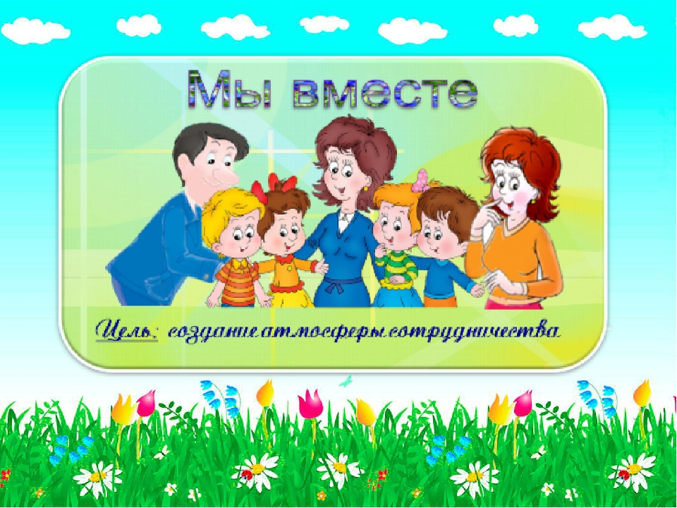

**«АКТИВНЫЙ ПЕДАГОГ»**

**проект**

**Цель:** развитие педагогического потенциала, повышение профессиональной компетентности педагогов**.**

**Задачи:**

1. Повысить уровень готовности педагогов к работе в инновационном режиме.

2. Повысить уровень квалификации педагогов по приоритетным направлениям развития дошкольного образования.

3. Обеспечить внедрение в образовательный процесс инновационных педагогических технологий.

**Ожидаемые результаты:** банк приѐмов, способов, методов, система формирования у воспитанников умений, навыков и компетентностей.

**Мероприятия по годам: 2020-2024гг.**

**1 этап – подготовительный**  
-Создание творческих групп по реализации проектов.

-Посещение мероприятий образовательной деятельности с целью оценки уровня владения педагогами современными педагогическими технологиями.

**2 этап – внедренческий**

-Реализация программ повышения квалификации педагогов и специалистов МБДОУ

по приоритетным направлениям развития дошкольного образования.

-Участие педагогов, прошедших курсовую подготовку в трансляции полученных знаний среди педагогов ДОУ.

-Подготовка и проведение практических семинаров, круглых столов, мастер-классов по внедрению современных педагогических технологий.

-Участие в семинарах-практикумах, круглых столах, мастер-классах

-Участие педагогов ДОУ в районных методических объединениях старших воспитателей

-Участие педагогов в конкурсах педагогического мастерства.

-Реализация педагогами планов по самообразованию.

**3 этап – итоговый**  
- Составление портфолио педагогов.

-Обобщение опыта работы педагогов.

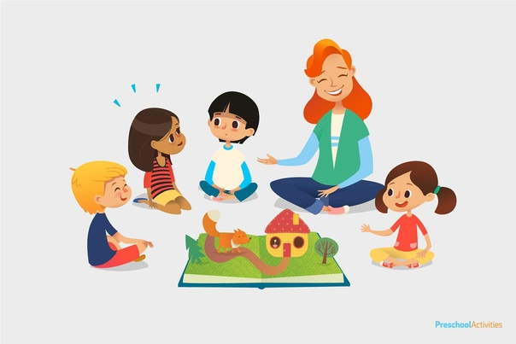

**"БЕРЕЖЛИВЫЙ ДЕТСКИЙ САД"**

**проект**

**Цель:** внедрение принципов «Бережливого производства» в практику работы детского сада с целью повышения эффективности и улучшения качества услуг в дошкольных образовательных организации.

-вовлечение педагогов, воспитанников и их родителей в процесс создания оптимальной креативной среды детского сада с использованием инструментов бережливого

производства(5S,Кайдзен).

**Задачи:**

1.Повышение эффективности организации воспитательно – образовательного процесса.

2.Освобождение времени для самообразования и творчества.

3.Повышение удовлетворенности родителей качеством образовательных услуг.

4.Повышение удовлетворенности воспитанников и педагогов.

**Ожидаемые результаты:**

1.Оптимизация и визуализация текущих процессов в ДОУ.

2.Стандартизация ежедневных операций детей и сотрудников.

3.Рациональная организация рабочих мест сотрудников.

4.Повышение информированности родителей через визуализацию, социальные сети

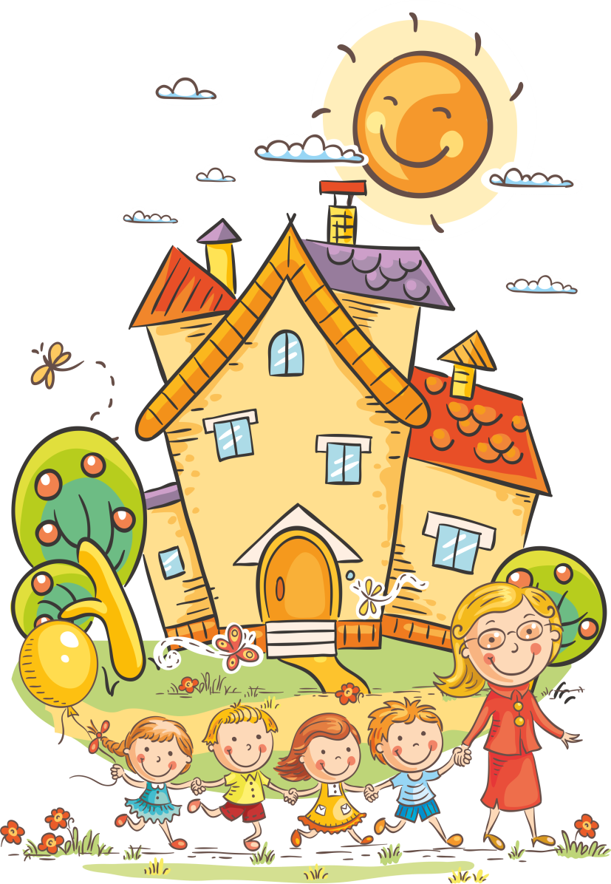 **Мероприятия: 2020г.**

**1 этап – подготовительный**

-проведение и анализ мониторинга по определению направления деятельности в ДОУ;

-разработка «дорожной карты», красочных алгоритмов и пошаговых инструкций для детей и родителей ежедневных операций в режиме дня (канбан);

-реализация проектов по навигации и безопасности внутреннего пространства в ДОУ;

- изучение опыта работы других организаций по данной теме

**2 этап – внедренческий**

-Создание алгоритма оповещения родителей (законных представителей) омероприятиях и событиях образовательного учреждения черезсоциальные сети

-Создание алгоритма работы с портфолио и картами индивидуальногообразовательного маршрутапедагога с использованием системы 5S

-Разработка и использование символов и алгоритмов в пространстве детского сада совместно с родителями и детьми

**3 этап – итоговый**

- Анализ результатов реализации проекта в ДОУ, корректировка содержания, подведение итогов;  
 - Обеспечение пропаганды полученных результатов работы перед коллегами и родителями.

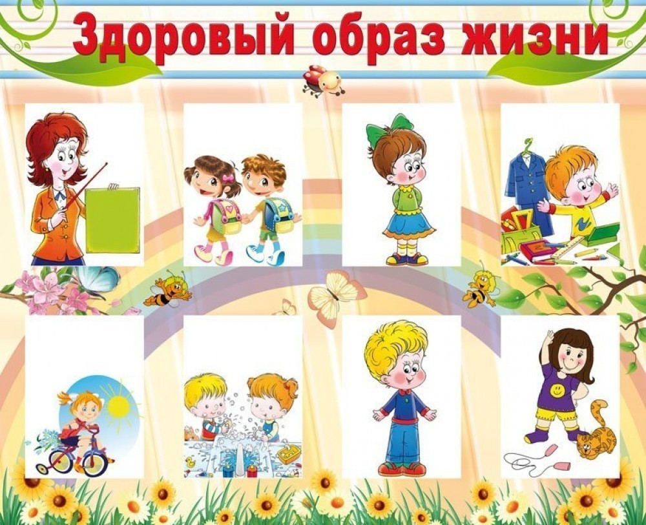**проект**

**Цель**: Повышение компетентности педагогов в вопросах физического воспитания детей, создании условий для сохранения и укрепления здоровья дошкольников, внедрение в практику работы новых здоровьесберегающих технологий.

**Задачи**:

1. Проанализировать знания и умения педагогов в вопросах по укреплению собственного здоровья, применению здоровьесберегающих технологий в работе с детьми.

2. Повысить профессиональную компетентность педагогов по организации физкультурно-оздоровительной работы с использованием различных здоровьесберегающих технологий.

3. Совершенствовать систему работы педагогов по физическому воспитанию, созданию условий для сохранения и укрепления здоровья дошкольников.

4. Стимулировать инициативу и творческий подход в физкультурно-оздоровительной работе.

**Ожидаемый результат:**

1. Улучшение состояния здоровья детей, способствующее повышению качества их образования.

2. Максимальное вовлечение педагогов в процесс реализации проекта.

3.Повышение педагогической компетенции всех участников инновационного проекта.

4.Открытость воспитательного и образовательного процесса для всех участников проекта.

5.Кооперация деятельности детского сада и других образовательных организаций района, города.

**Мероприятия по годам: 2021-2024гг.**

|  |  |  |
| --- | --- | --- |
| **1 этап – подготовительный** | **2 этап – внедренческий** | **3 этап – итоговый** |
| Разработка проекта - Проанализировать работу дошкольных образовательных учреждений по проблеме укрепления и оздоровления воспитанников, приобщению их к здоровому образу жизни.  - Подобрать методическую литературу  - Составить плана работы с педагогами ДОУ по формированию здорового образа жизни  - Разработать положения о конкурсах среди педагогов ДОУ | - Внедрение плана работы с педагогами ДОУ  - Обновление и обогащение предметно-развивающей среды ДОУ  - Представление педагогического опыта на муниципальном, областном, всероссийском уровнях. | Анализ результатов реализации проекта в ДОУ, корректировка содержания, подведение итогов;  - Обобщение опыта работы педагогов;  - Обеспечение пропаганды педагогических знаний и результатов работы перед коллегами и родителями. |

**9. ОЖИДАЕМЫЕ РЕЗУЛЬТАТЫ ПРОГРАММЫ РАЗВИТИЯ**

**Основные ожидаемые результаты**

**Индикаторы для оценки достижения ожидаемых результатов**

*Проект "Здоровье с детства"*

Сохранение и укрепление положительной динамики состояния здоровья воспитанников, совершенствование здоровьесберегающей среды.

Повышение компетентности родителей в вопросах здорового образа жизни

- увеличение количества воспитанников старшего возраста, подготовленных к выполнению норм ГТО

-снижение уровня заболеваемости,

- повышение посещаемости в ДОУ;

- повышение активности родителей по вовлечению их в здоровьесберегающую деятельность.

*Проект «Активный педагог»*

Повышение профессиональной компетентности педагогических работников

Повышение качества дошкольного образования

-увеличение числа педагогов, аттестованных на высшую категорию;

-увеличение числа педагогов, активно включающихся в проектную деятельность;

-увеличение количества педагогов, принимающих участие в методических мероприятиях разного уровня (семинарах, конференциях, мастер- классах, открытой деятельности с детьми и др.);

-освоение педагогами современных технологий,

- увеличение числа педагогов, принимающих участие в профессиональных конкурсах.

*Проект «Партнеры»*

Повышение компетентности родителей (законных представителей) в установлении партнерских отношений;

-увеличение активности родителей, участвующих в жизни детского сада.

*Проект "Бережливый детский сад"*

Вовлечение педагогов, воспитанникови их

родителейвпроцесс

созданияоптимальной

креативнойсреды

детскогосадас использованиеминструментовбережливого

производства(5S,

Кайдзен).

-увеличение информированных родителей (законных

представителей) о мероприятиях и событиях образовательного учреждениячерез социальные сети.

-увеличение количества педагогов, воспитанников и их семей в процесс

совершенствования креативной среды ДОУ

-оптимизация и визуализация текущих процессов в ДОУ.

-стандартизация ежедневных операций детей и сотрудников.

-рациональная организация рабочих мест сотрудников.

**10.Система организации контроля за выполнением Программы.**

Общее управление реализацией Программы осуществляется заведующим.

Управление реализаций Программы предполагается через:

- разработку локальных нормативных актов, подготовку приказов, проведение педсоветов, совещаний;

- координацию деятельности исполнителей в ходе работы дошкольной образовательной организации;

- разработку и реализацию ежегодных планов работы дошкольной образовательной организации;

- текущий контроль за выполнением программных мероприятий;

- проведение процедур самообследования и внутренней оценки качества образования;

- подведение промежуточных итогов реализации программы на педагогическом совете ДОУ.

Заведующий несет ответственность за своевременную и качественную подготовку и реализацию программы, обеспечивает эффективное использование средств, выделяемых на ее реализацию, а также организует информационное сопровождение.

Для текущего управления реализацией программы создаются творческие группы педагогов по разработке и реализации программы развития.

Ожидаемые результаты и способы распространения положительного опыта управления развитием ДОУ:

* Обеспечение развитой системы самооценки качества образования;
* Повышение эффективности использования собственных ресурсов;
* Информационная открытость образовательного учреждения.

Анализ планов, локальных актов, наблюдение

Организационно-педагогические условия эффективной работы

Рабочая группа, самооценка

Текущий - раз в полугодие

Анализ среды, наблюдение. опросы

Обновление структуры содержания образовательного процесса

Рабочая группа, самооценка

Текущий - раз в полугодие Итоговый – раз в год

Анализ планов, наблюдение беседы,

Освоение приемов и методов развивающего обучения

Творческая группа, самооценка

Текущий - раз в полугодие Итоговый – раз в год

наблюдение, беседы, социологические опросы

Выполнение стандартов образования

Рабочая группа Программы, администрация

Текущий - раз в полугодие Итоговый – раз в год

Диагностический инструментарий, наблюдение

Рост профессионального мастерства воспитателя как результат повышения квалификации, самообразования

Оценка администрация

Текущий - раз в год

Анализ планов, наблюдение беседы,

23